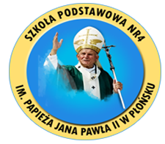
Rekrutacja 2022/2023
Szkoła Podstawowa nr 4 im. Papieża Jana Pawła II w Płońsku

Informujemy o rozpoczęciu naboru uczniów do klas pierwszych oraz dzieci do oddziału przedszkolnego.
Zapisy do Szkoły Podstawowej nr 4 im. Papieża Jana Pawła II rozpoczną się 1 lutego 2022 r.
Wypełniony i podpisany przez rodziców dokument należy złożyć w sekretariacie szkoły lub przesłać drogą elektroniczną (skan) na adres: plonsksp4@gmail.com do końca marca 2022 r.
- Zgłoszenie do klasy pierwszej dotyczy uczniów z obwodu szkoły;
- Wniosek – uczniów spoza obwodu szkoły;
- Wniosek o przyjęcie do oddziału rocznego przygotowania przedszkolnego – wszystkich chętnych.
Zajęcia w szkole kończą się najpóźniej o godz. 16⁰⁵. Świetlica dla uczniów klas młodszych pracuje w godzinach 7³⁰ – 16³⁰.
Prosimy o śledzenie informacji pojawiających się w zakładce rekrutacja. W kolejnych komunikatach zapoznamy Rodziców z naszymi propozycjami w zakresie naboru do klas pierwszych.
Dyrektor Szkoły
Marzanna Szacherska

